planificación anual
taller de MURGA Y RITMOS
Colegio Bertrand Russell
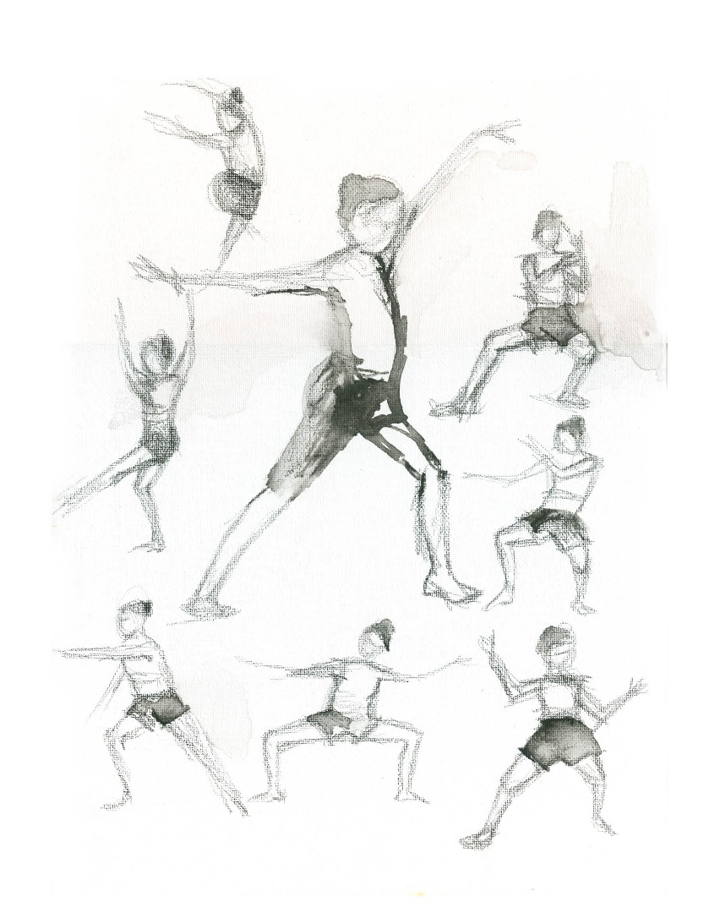
docente: Florencia Gomez
ciclo basico de primaria

Murga y Ritmos – Ciclo Lectivo 2024

Docente: Florencia Gomez

Ideario:
- Aceptarnos y acompañarnos en la diversidad.
- Mirarnos de forma integral entre cada uno de nuestros pares, enriqueciéndonos de la multiplicidad de infancias y realidades.
- Fortalecer nuestros vínculos en la comunidad desde la empatía y la comprensión.
- Acercar la realidad socio cultural al aula.
- Indagar nuevas culturas.

Propósitos:
- Brindar un aprendizaje progresivo de los elementos que componen la danza a través del juego, la exploración y la experimentación con la voz y el cuerpo, y con diversos materiales y procedimientos.
- Promover la participación en procesos de producción individual, grupal y colectiva que amplíen su campo de saberes y experiencias relacionadas con los lenguajes que constituyen el área, con sentido plural, cooperativo y democrático.
- Ampliar su horizonte de saberes a través del conocimiento de distintas manifestaciones, géneros y estilos que componen el patrimonio artístico y cultural, en el lenguaje de la danza.
- Promover la construcción progresiva de autonomía y autovaloración respecto de sus posibilidades de expresarse y comunicar, mediante el lenguaje corporal.

Objetivos:
- Explorar y reconocer los elementos de la danza y sus variedades.
- Reconocer características de los elementos de la danza y su organización.
- Utilizar los elementos de la danza.
- Participar en la realización de una producción artística individual, grupal y colectiva.

Propuestas de Trabajo para el Aula Inclusiva:
- Plantear tareas con distintos niveles de resolución o realización.
- Incluir actividades de refuerzo o de ampliación que puedan ser utilizadas en momentos y contextos diversos.
- Proponer actividades que permitan una graduación de la ayuda de la docente (de mayor a menor) y el desarrollo de la autonomía del alumno (de menor a mayor).
- Realizar un seguimiento y una valoración sistemática del desarrollo de las actividades de enseñanza y aprendizaje con criterios lo más explícitos posible.
- Proponer tareas que puedan ser planificadas, desarrolladas y evaluadas de una manera relativamente autónoma por los alumnos.
- Desarrollar una evaluación continua y formativa de los procesos de aprendizaje para poder ajustar los métodos didácticos a implementar favoreciendo a cada uno de los alumnos. Al evaluar la manera en que los estudiantes aprenden en clase y detectar los puntos fuertes y débiles de la metodología que se está empleando, la docente podrá hacer los ajustes necesarios que faciliten el aprendizaje de todos.
TICS:
- La docente favorecerá situaciones en donde las TICS sean medio para las situaciones de enseñanza y aprendizaje colectivo.

Metodología de Trabajo:
- Debates. Puestas en común.
- Trabajo individual y colectivo.
- Muestras de creaciones al grupo, de manera escénica.

ESI:
- El reconocimiento y la expresión del derecho a ser cuidados y respetados por los adultos de la sociedad.
- La disposición de las mujeres y los varones para argumentar, defender sus propios puntos de vista, considerar ideas y opiniones de otros, debatirlas y elaborar conclusiones.
- El desarrollo de actitudes de responsabilidad, solidaridad, respeto y cuidado de sí mismo y de los otros/as a través de actividades motrices que posibiliten la resolución de conflictos cotidianos y la convivencia democrática.
- La construcción de la progresiva autonomía y autovaloración respecto de las posibilidades de expresarse y comunicar mediante los lenguajes artísticos.
- La valoración de la afectividad.
- El cuidado del cuerpo y la salud.
- El respeto por la diversidad.
- El ejercicio de nuestros derechos y la democracia.
- El reconocimiento de la perspectiva de género.

MARZO - ABRIL
UNIDAD 1: Elementos de la Danza

Conceptos | Modos de Conocer | Elementos
- Cuerpo – Ritmo – Tiempo – Espacio.  - Expresión corporal. | - Analizar e incorporar los aspectos principales de cada concepto y ponerlos en práctica a la hora llevar a cabo los movimientos.  - Resolver distintas problemáticas que se puedan generar a la hora de componer las secuencias de movimiento, utilizando lo aprendido en esta unidad. | - Elementos u objetos que colaboren al desarrollo de los contenidos.

MAYO
UNIDAD 2: Danzas Populares Argentinas

Conceptos | Modos de Conocer | Elementos
- Trayectorias y diseños de movimiento a partir de figuras propias de las danzas folklóricas colectivas.  - Danzas tradicionales de diversas regiones y países.  - Diseños característicos de las danzas folklóricas colectivas. Utilización de figuras propias. | - Organizar en grupos diferentes formas espaciales como rondas, filas u otros diseños coreográficos.  - Diferenciar la variedad de danzas representantes de cada país/región y sus ritmos.  - Crear producciones propias en base a los nuevos elementos adquiridos.  - Entender la variedad de culturas que nos rodean, conocer su riqueza y empatizar con ellas. | - Videos demostrativos/explicativos.  - Música tradicional de cada región y país a trabajar.  - Elementos u objetos que colaboren al desarrollo de los contenidos.

JUNIO - JULIO
UNIDAD 3: Murga Porteña

Conceptos | Modos de Conocer | Elementos
- Armado de coreografías para las canciones.  - Armado de coreografías (de grupos) para la demostración de baile.  - Percusión: Enseñanza de los toques básicos de la murga porteña. | - Se realizaran juegos y ejercicios para el reconocimiento del característico ritmo del bombo con platillo. Luego se profundizara en el aprendizaje del baile murguero.  - Se darán contenidos de percusión, para que los participantes interesados participen dentro de la murga tocando instrumentos de murga porteña.  - Se brindaran espacios de puesta en común, tanto para las ideas como para los momentos de baile, donde todo el grupo pueda ver o escuchar a sus compañeros | - Videos demostrativos/explicativos.  - Música característica de Murga Porteña.  - Elementos u objetos que colaboren al desarrollo de los contenidos.

AGOSTO - SEPTIEMBRE
UNIDAD 4: Exploración de Ritmos

Conceptos | Modos de Conocer | Elementos
- Selección de un nuevo ritmo para trabajar.  - Exploración de variantes del ritmo, orígenes y actualidad. | - Se seleccionara este nuevo ritmo a través de una votación.  - Se investigara a través del juego y de videos, las variantes y los orígenes de este nuevo ritmo, para luego plasmar lo observado en el cuerpo.  - Creación de secuencias individuales y grupales en base a los pasos más característicos de este nuevo estilo, tratando de entender la diferencia con los ritmos anteriormente trabajados.  - Selección de una variante para profundizar y generar un pequeño cierre de unidad, tratando de adentrarnos en la próxima unidad (nociones de escena), mientras se pueden incorporar los conceptos y estilos trabajados en la unidad anterior, lo que servirá a modo de recordatorio y cierre de ritmos. | - Videos demostrativos / explicativos.  - Elementos u objetos que colaboren al desarrollo de los contenidos.

OCTUBRE – NOVIEMBRE - DICIEMBRE
UNIDAD 5: Producción Final

Conceptos | Modos de Conocer | Elementos
- El rol del espectador. Nociones de frente en función de un punto de vista.  - La utilización de elementos como la línea, las trayectorias y los diseños en la construcción de sentidos.  - Acciones Cotidianas.  - Creación de Producción Final. | - Construir individual y grupalmente, pequeñas representaciones de la vida cotidiana, para luego plasmarlas en una secuencia más compleja.  - Explorar las posibilidades de movimiento a partir de los elementos de la danza, volviendo a lo trabajado en unidades anteriores y en la unidad actual.  - Generar espacios de exploración, donde puedan plantear todas las escenas creadas, desde una mirada de espectador y a partir de allí, modificar lo que crean necesario. Creación de secuencias donde se puedan aplicar variaciones de figuras.  - Creación de una producción final, donde deben utilizar todo lo trabajo durante el año, elegir una temática, música, vestuario y crear la organización y secuencias de movimiento. | - Videos demostrativos / Explicativos.  - Elemento Vestuario y Maquillaje.  - Canciones patrias y características.

Indicadores de Avance:
- Elaborar estrategias personales para resolver situaciones problemáticas.
- Comunicar en forma oral y escrita, procedimientos utilizados para resolver distintas situaciones.
- Asumir progresivamente la responsabilidad de validar sus producciones e ideas.
- Valorar el intercambio de ideas, el debate y la confrontación de posiciones respecto de una supuesta verdad.
- Demostrar a través de la palabra y el cuerpo, la apropiación de los contenidos brindados.

Criterios de Evaluación:
- Utilización del cuerpo, ritmo, tiempo y espacio a la hora de componer.
- Resolución de problemáticas a la hora de crear secuencias de movimiento.
- Propuestas de nuevas trayectorias y figuras a partir de los ritmos abordados.
- Creación de varias secuencias en base a la diversidad de culturas trabajadas.
- Reconocimiento de las figuras propias de los diversos ritmos.
- Comprensión y distinción de los distintos roles del espectador a la hora de componer.
- Construcción de un sentido de grupo, donde se trabaje de manera organizada, empática y comprensiva con los demás.

Evaluación:
Observación Directa
- Desempeño individual en clase presencial.
- Comprensión de consignas.
- Participación e interés en trabajos grupales e individuales.
- Análisis, relación y transferencia de contenidos.
- Resolución de actividades de manera independiente.
- Colaboración y respeto.
- Valoración del esfuerzo realizado.
- Presentación de las composiciones finales de cada unidad.

